**Y**

**Y**

**Y**

**Y**

**X**

**X**

**X**

**X**

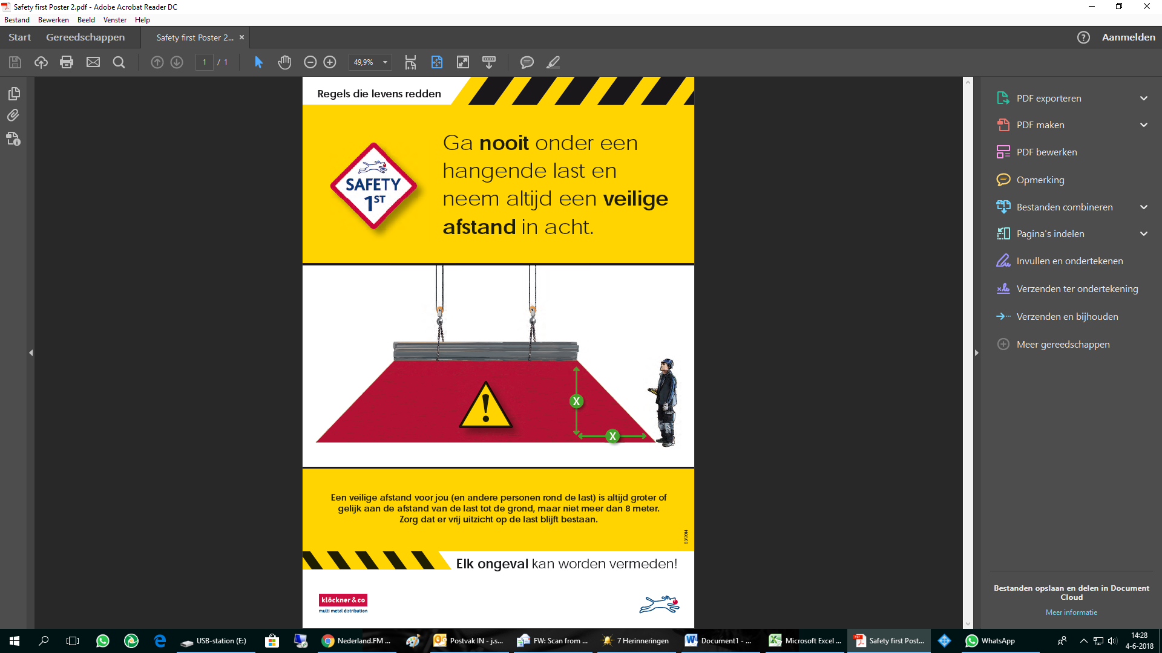

1. Houdt altijd voldoende afstand van de hijs. Onderstaande richtlijn is een basis-regel en geldt altijd, tenzij er voor een specifieke werkwijze extra veiligheidsvoorzieningen zijn getroffen en dit in een veilige werkwijze / instructie is vastgelegd.
2. De afstand bovenkant hijs tot vloer (=X) moet gelijk zijn aan de hijs tot de medewerker. Bijv: Als de hijs 4 meter hoog hangt, houdt de medewerker minimaal 4 meter afstand. Dit tot een maximum van 8 meter
3. Indien de last minder dan 25 cm van zijn uiteindelijke positie komt (bijv. bij inflensen of positioneren van de ketting) vervalt Y = 0,5 m afstand in de groene hoeken
4. Een losse arm mag zich wel bevinden in de 0,5 m zone van de ‘oranje’ hoeken (verboden voor lichaam, toegestaan voor armen).
5. Indien men af moet wijken van bovenstaande dienen de risico’s hiervan beoordeeld te zijn en de afwijkende werkwijze vastgelegd te zijn in een werkinstructie, waarbij de risico’s zoveel als mogelijk beperkt zijn